**Exercício 4-**

Minha rede Wireless foi montada da seguinte forma

AAAaaaA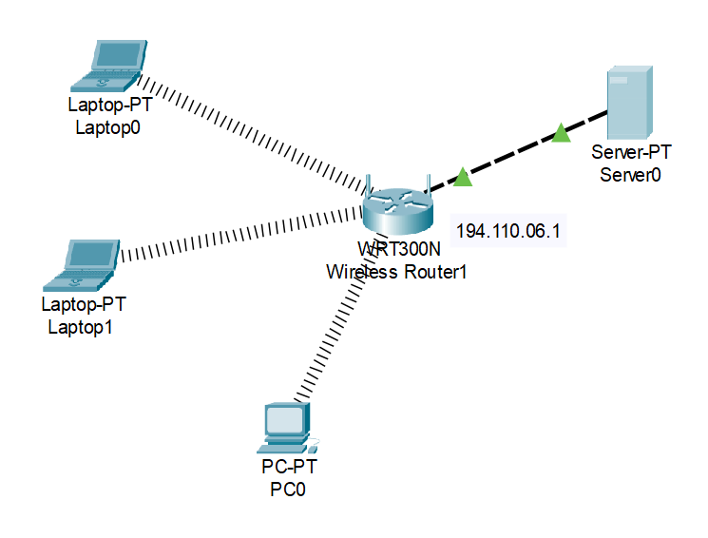

As configurações do Server0 ficaram assim:

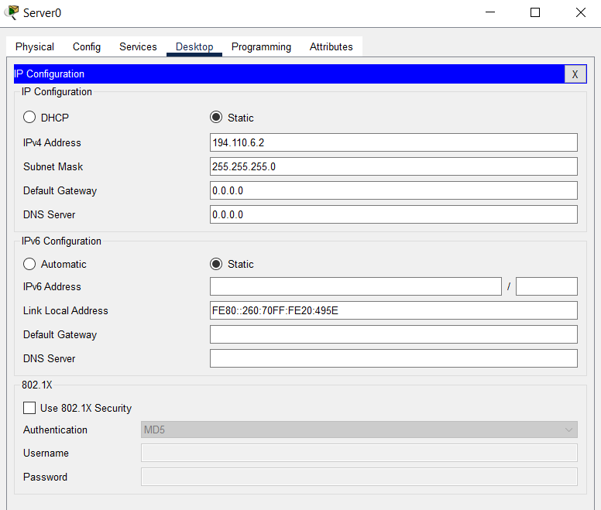Configurações de IP:

Configurações DHCP:

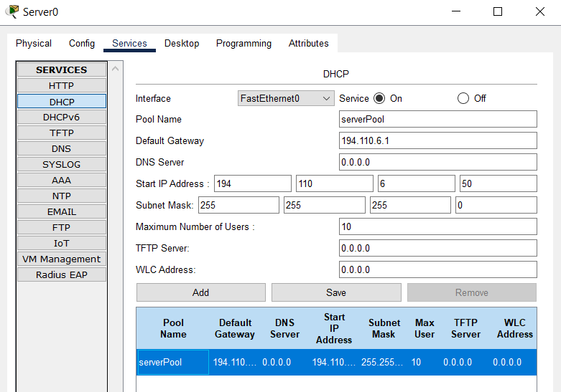

Configurações Router1:

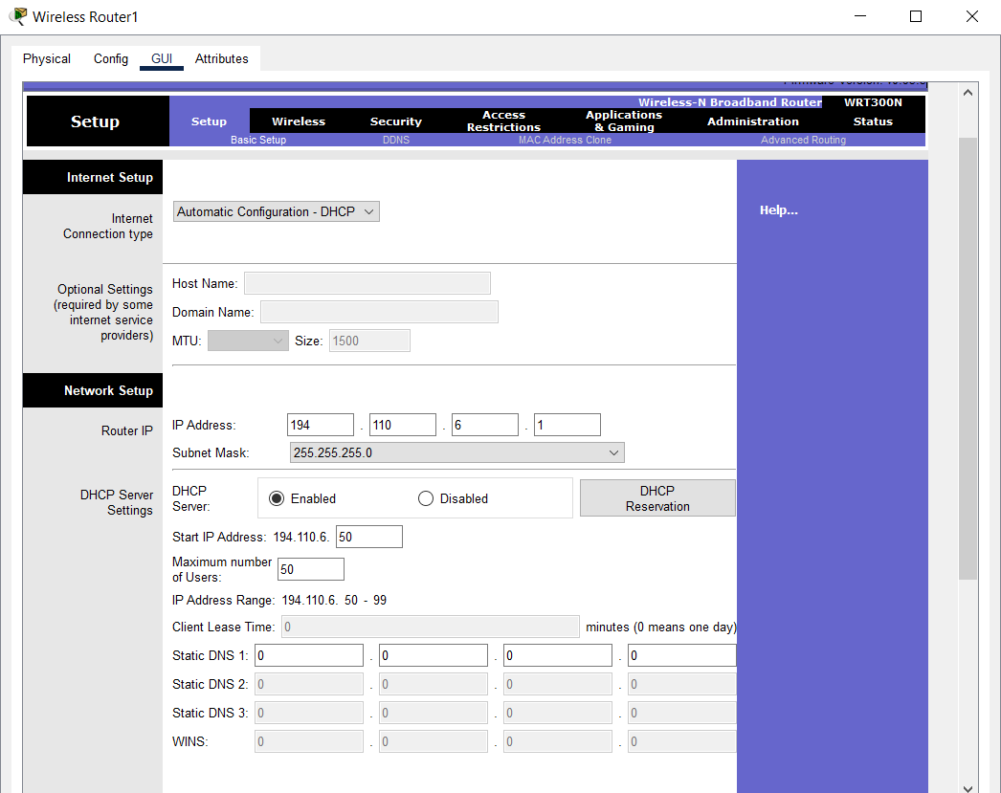

Transferência de dados:

Os dados saem do Laptop0, que é o emissor da mensagem, com destino ao PC0, máquina de destino

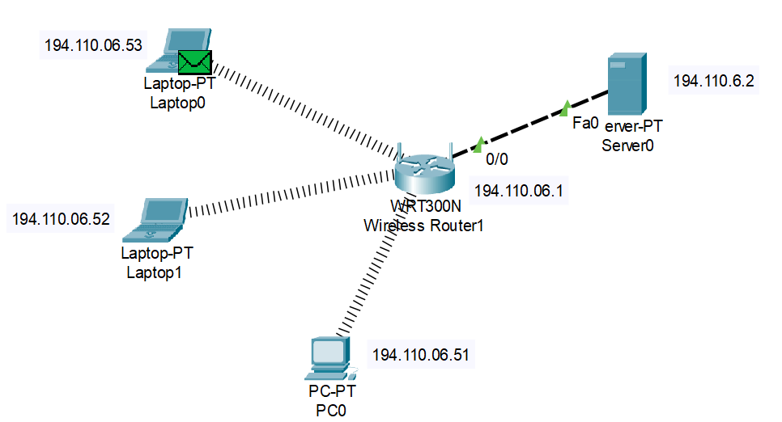

Logo após a mensagem passa pelo Router1

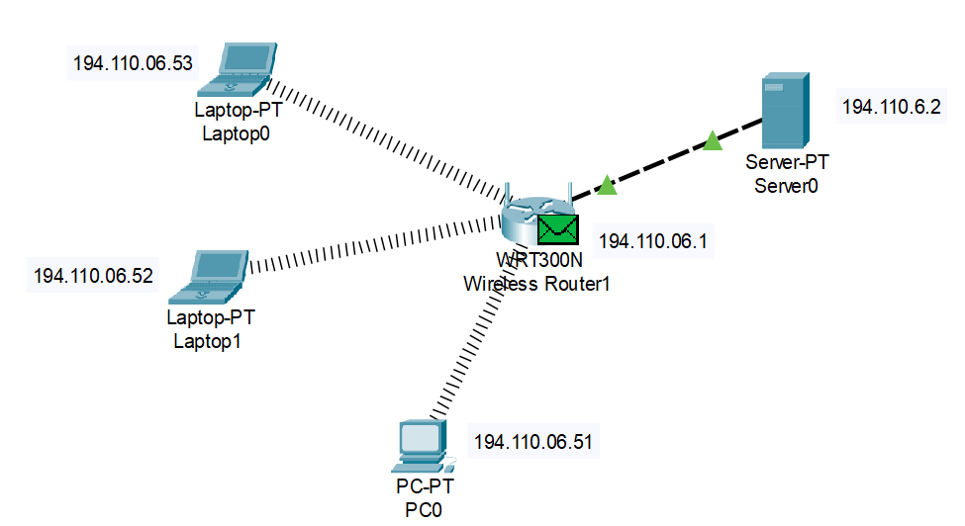

O Router1 distribui a informação para os 3 dispositivos, onde só o PC0 carrega as informações, já que é o destinatário dos dados

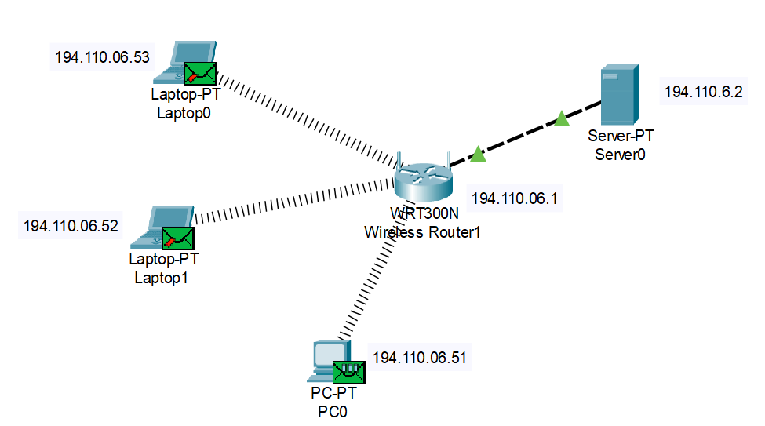

A informação volta ao Router1, onde ela é enviada de volta para os 3 dispositivos novamente, onde dessa vez apenas o Laptop0 aceita a resposta enviada

